**РОССИЙСКИЙ УНИВЕРСИТЕТ ДРУЖБЫ НАРОДОВ**

**Факультет физико-математических и естественных наук**

**Кафедра прикладной информатики и теории вероятностей**

**ОТЧЕТ**

**ПО ЛАБОРАТОРНОЙ РАБОТЕ № 1**

*дисциплина: Архитектура компьютера*

Студент: ТУЙИШИМЕ тьерри

Группа: НКАбд-05-25

Оглавление

1. Цель работы 3

2. Теоретическое введение 3

3.Выполнение основной работы 3

3.1. Перемещение по файловой системе 3

Выполнение 3

3.1.1.Проверка текущего каталога: 3

3.1.2.Переход в каталог «Документы» (относительный путь): 4

3.1.3. Переход в системный каталог (абсолютный путь) 4

3.1.4.Возврат в предыдущий каталог 4

3.1.5.Переход на уровень выше: 4

3.2. Создание пустых каталогов и файлов 4

3.2.1.Создание каталога в домашней директории: 5

3.2.2.Создание подкаталога: 5

3.2.3.Создание нескольких каталогов одной командой: 5

3.2.4.Создание иерархической структуры каталогов: 5

3.2.5.Создание пустого файла: 5

3.3. Перемещение и удаление файлов или каталогов 6

3.4. Команда cat: вывод содержимого файлов 7

4.1. Задание 1: Определение домашнего каталога 7

4.2. Задание 2: Анализ работы с каталогом tmp 8

4.3. Задание 3: Исследование системных каталогов 8

4.4. Задание 4: Создание структуры каталогов 9

4.5. Задание 5: Работа с текстовыми файлами 9

4.6. Задание 6: Манипуляции с файлами 10

5.Выводы 11

# 1. Цель работы

Приобретение практических навыков работы с операционной системой GNU Linux на уровне командной строки: организация файловой системы, навигация, создание и удаление файлов и директорий.

# 2. Теоретическое введение

GNU/Linux — многозадачная и многопользовательская операционная система с открытым исходным кодом. Взаимодействие с системой осуществляется через командную оболочку (shell), которая интерпретирует команды пользователя. Основная оболочка — bash.

Файловая система Linux имеет иерархическую структуру, начиная с корневого каталога /. Для навигации и управления файлами используются команды: pwd, cd, ls, mkdir, touch, rm, mv, cp, cat и др.

# 3.Выполнение основной работы

## 3.1. Перемещение по файловой системе

**Задача:** Изучение навигации по файловой системе с помощью команд cd и pwd.

### Выполнение

### 3.1.1.Проверка текущего каталога:

* Команда pwd (Print Working Directory) показывает абсолютный путь к текущему рабочему каталогу.

### 3.1.2.Переход в каталог «Документы» (относительный путь):

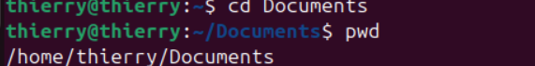

* Команда cd (Change Directory) с относительным путем перемещает в указанный подкаталог текущего каталога.

### 3.1.3. Переход в системный каталог (абсолютный путь)

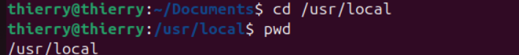

* Абсолютный путь начинается с корневого каталога / и полностью определяет местоположение целевого каталога.

### 3.1.4.Возврат в предыдущий каталог

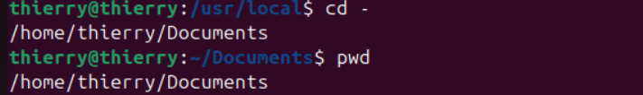

* Команда cd - возвращает в предыдущий рабочий каталог, что удобно для быстрого переключения между двумя каталогами.

### 3.1.5.Переход на уровень выше:

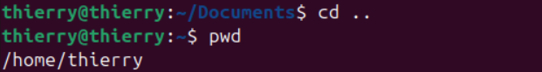

* Символ .. обозначает родительский каталог относительно текущего.

## 3.2. Создание пустых каталогов и файлов

Задача: Освоение создания каталогов и файлов с помощью mkdir и touch.

Выполнение:

### 3.2.1.Создание каталога в домашней директории:



* Команда mkdir (Make Directory) создает новый каталог с указанным именем.

### 3.2.2.Создание подкаталога:



* Можно указывать полный или относительный путь к создаваемому каталогу.

### 3.2.3.Создание нескольких каталогов одной командой:



* mkdir поддерживает создание нескольких каталогов за одну команду, что экономит время.

### 3.2.4.Создание иерархической структуры каталогов:

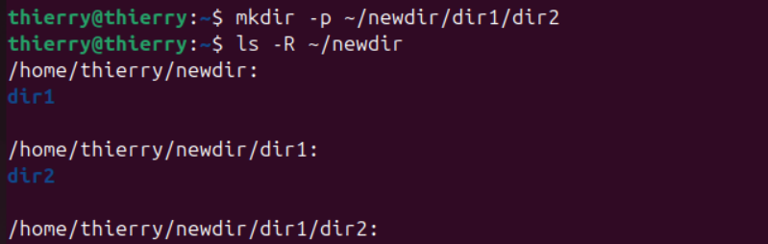

* Ключ -p (parents) создает все промежуточные каталоги, если они не существуют.

### 3.2.5.Создание пустого файла:



* Команда touch создает пустой файл или обновляет время доступа к существующему файлу.

## 3.3. Перемещение и удаление файлов или каталогов

Задача: Изучение команд для управления файлами: rm, mv, cp.

Выполнение:

Удаление файла с подтверждением:



* Ключ -i (interactive) запрашивает подтверждение перед удалением каждого файла, что предотвращает случайное удаление.

Рекурсивное удаление каталога:



* Ключ -R (recursive) позволяет удалять каталоги рекурсивно вместе со всем их содержимым.

Подготовка тестовых данных:

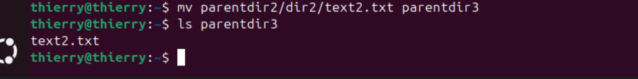

* Команда mv (Move) перемещает файлы между каталогами или переименовывает их.

Копирование файла:

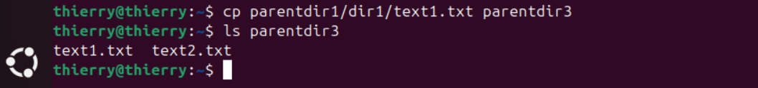

* Команда cp (Copy) создает копию файла в указанном месте.

Переименование файла:

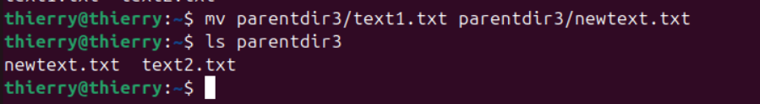

* Команда mv также используется для переименования файлов при указании нового имени в том же каталоге.

## 3.4. Команда cat: вывод содержимого файлов

Задача: Изучение команды cat для просмотра содержимого файлов.

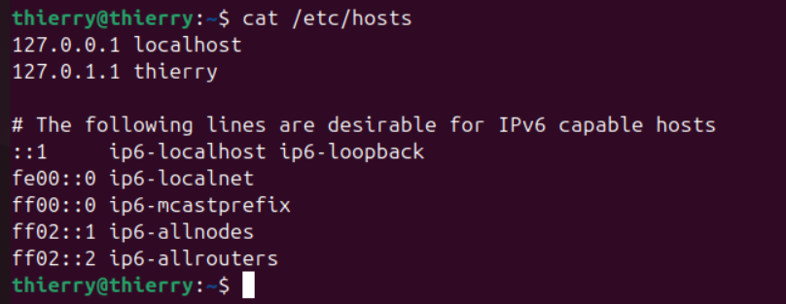

* Команда cat (concatenate) выводит содержимое одного или нескольких файлов на стандартный вывод (обычно экран терминала). В данном случае показан системный файл hosts, который содержит mapping IP-адресов на hostnames.

Задание для самостоятельной работы

# 4.1. Задание 1: Определение домашнего каталога

Задача: Узнать полный путь к домашнему каталогу.

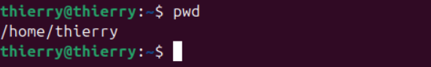

* Команда pwd всегда показывает абсолютный путь текущего рабочего каталога. Домашний каталог пользователя обычно находится по пути /home/username.

## 4.2. Задание 2: Анализ работы с каталогом tmp

Задача: Выполнить последовательность команд и объяснить разницу в результатах.

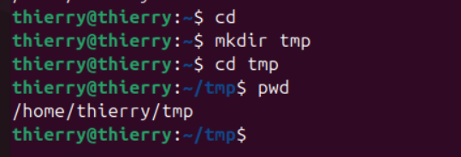

* Первая последовательность создает каталог tmp в домашней директории пользователя и переходит в него
* Вторая команда переходит в системный каталог /tmp, который существует по умолчанию в Linux для временных файлов

Разница в том, что это два разных каталога: один личный для пользователя, другой - системный для всех

## 4.3. Задание 3: Исследование системных каталогов

Задача: изучить содержимое основных системных каталогов.

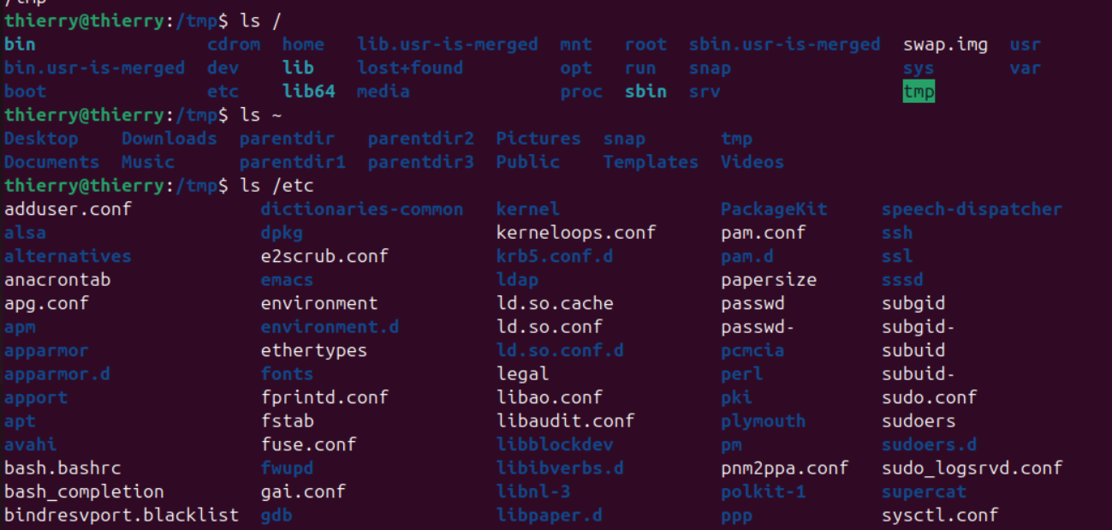

* Каждый каталог в Linux имеет определенное назначение согласно FHS (Filesystem Hierarchy Standard). Корневой каталог содержит всю файловую систему, /home - пользовательские данные, /etc - конфигурационные файлы, /usr/local - локально установленное ПО.

## 4.4. Задание 4: Создание структуры каталогов

Задача: Создать иерархическую структуру каталогов и файлов.

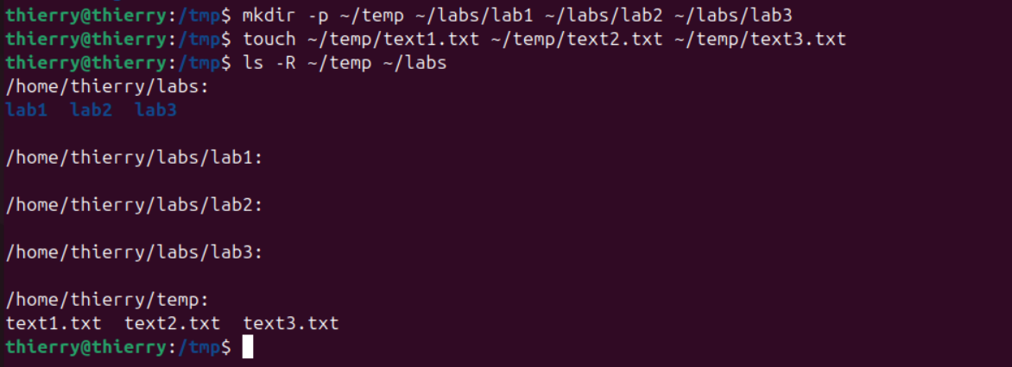

* Команда mkdir -p создает всю иерархию каталогов за одну операцию. Команда touch создает пустые файлы. Флаг -R в ls показывает содержимое рекурсивно.

## 4.5. Задание 5: Работа с текстовыми файлами

Задача: Заполнить файлы данными и проверить их содержимое.

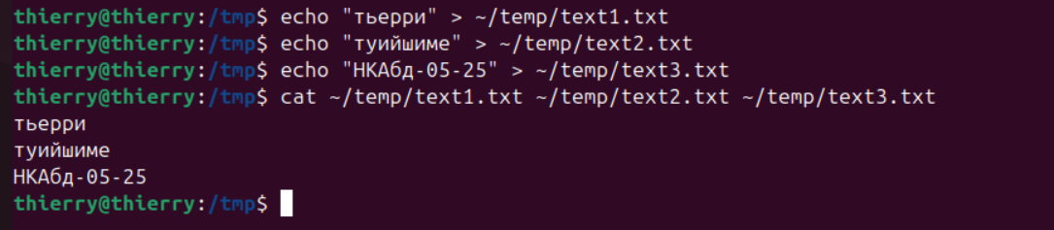

* Команда echo выводит текст, а перенаправление > записывает вывод в файл (перезаписывая существующее содержимое). Команда cat объединяет и выводит содержимое нескольких файлов.

## 4.6. Задание 6: Манипуляции с файлами

Задача: Скопировать, переименовать и переместить файлы между каталогами.

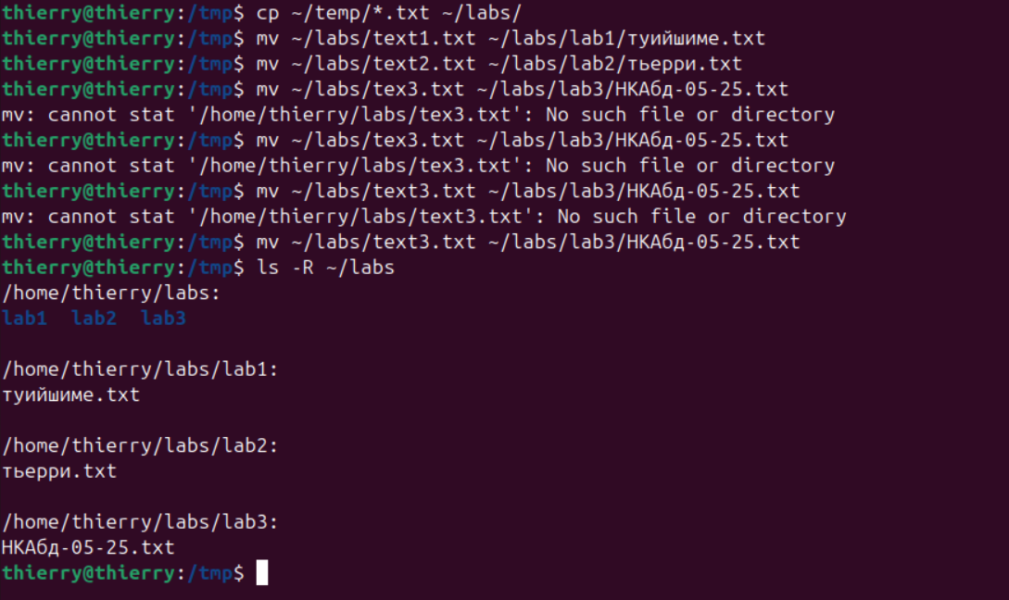

* cp *.txt копирует все файлы с расширением .txt
* mv используется для перемещения между каталогами и переименования

Каждый файл перемещен в соответствующий подкаталог с новым именем

4.7. Задание 7: Очистка файловой системы

Задача : Удалить все созданные файлы и каталоги.

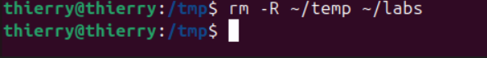

* Команда rm -R рекурсивно удаляет указанные каталоги со всем их содержимым. Это окончательное удаление без возможности восстановления стандартными средствами.

**Ответы на контрольные вопросы**

* Командная строка — текстовый интерфейс для ввода команд ОС. Пример: ls -la
* Информацию о команде можно получить с помощью man <команда> или команда --help

Абсолютный путь начинается с корневого каталога (/), относительный с текущего каталога

Абсолютный путь к текущей директории: pwd

* Удалить файл: rm, каталог: rm -R или rmdir. Одной командой можно удалить и то, и другое: rm -R
* Несколько команд в одной строке: команда1; команда2. Пример: cd /tmp; ls -la

ls -l показывает: права доступа, количество ссылок, владельца, группу, размер, дату изменения, имя Показать скрытые файлы: ls -a. Пример: ls -la ~

Автодополнение: клавиша Tab. Для просмотра вариантов: двойное нажатие Tab

# 5.Выводы

В ходе лабораторной работы были успешно освоены основные команды командной строки Linux для работы с файловой системой. Приобретены практические навыки навигации, создания, удаления, копирования и перемещения файлов и каталогов. Полученные умения являются фундаментальными для дальнейшей работы в операционной системе GNU/Linux и будут использоваться в последующих лабораторных работах. Особое внимание было уделено пониманию различий между абсолютными и относительными путями, а также безопасному удалению файлов с подтверждением.